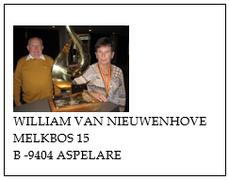
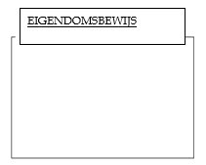
Stamboom van BE 23-4045301 V

Datum 23/09/2025
Oog
31/03/2024
Van Nieuwenhove Willian
Melkbos 15
Aspelare
054334365
Telefoon:
BE
23-4045301
V
Fax nr:
william.vannieuwenhove
@sk
Email:
Quievrain - Recht voor allen Sint-Maria-Lierde – Jaarse - 92e/270

18/05/2024
Toury – Recht voor allen Sint-Maria-Lierde – Jaarse – 40e/125
© 1998-2007 BERVER Automatisering Van Nieuwenhove William

